Лабораторная работа
Определение влажности воздуха
Цель работы: закрепить понятие о влажности воздуха и способах ее измерения; определить абсолютную и относительную влажность воздуха, точку росы;
научиться пользоваться
- справочными таблицами: «Давление насыщенного водяного пара и его плотность при различных значениях температуры», «Психрометрическая таблица»
- приборами для измерения влажности воздуха – психрометром.
Оборудование: Психрометр, психрометрическая таблица, таблица «Давление и плотность насыщенного водяного пара при различных температурах».
Краткая теория.
В атмосфере Земли всегда содержатся водяные пары. Их содержание в воздухе характеризуется абсолютной и относительной влажностью.
Абсолютной влажностью воздуха ρ_{а} - называется плотность водяных паров, находящихся в воздухе при данной температуре.
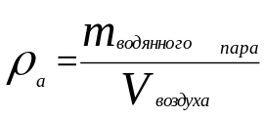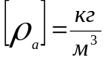
Относительная влажность воздуха ϕ показывает сколько процентов составляет абсолютная влажность от плотности насыщенного водяного пара при данной температуре:
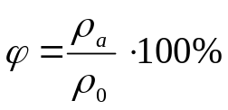 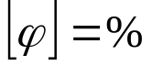,
где ρ₀-плотность насыщенного водяного пара при данной температуре и определяется по таблице «Давление насыщенного водяного пара и его плотность при различных значениях температуры» Таким образом, относительная влажность характеризует степень насыщения воздуха водяным паром.
Для жилых помещений нормальной влажностью считается относительная влажность, равная 40 - 60 %. О влажности воздуха можно судить только по относительной влажности, так как при одной и той же абсолютной влажности в зависимости от температуры воздух может казаться или сухим или влажным.
Относительную влажность воздуха можно определить с помощью психрометра.
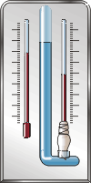
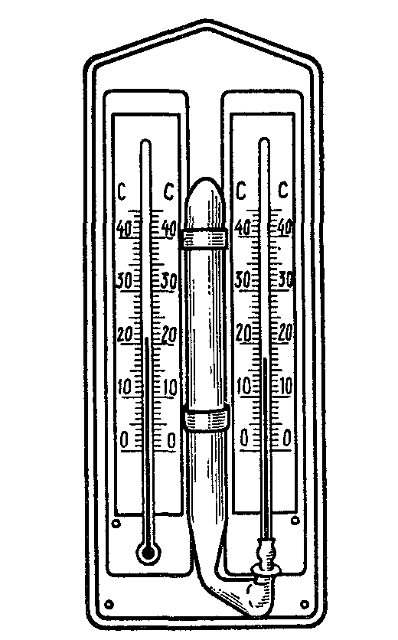
Психрометр или психрометр Августа (см.рисунок) состоит из двух термометров: сухого и увлажненного. На шарике увлажненного термометра закреплен фитиль, конец которого опущен в чашечку с водой. Вода, испаряясь с фитиля забирает от термометра тепло, поэтому показания увлажненного термометра ниже, чем у сухого. По показанию сухого и разности показаний сухого и увлажненного термометров с помощью психрометрической таблицы находится относительная влажность воздуха.
Рисунок «Психрометры»
Температура, при которой охлажденный воздух становится насыщенным водяными парами, называется точкой росы Т_{р}
При точке росы абсолютная влажность воздуха равна плотности насыщенного пара ρ₀= ρ_{a}
Запотевание холодного предмета, внесенного в теплую комнату, объясняется тем, что воздух вокруг предмета охлаждается ниже точки росы и часть имеющихся в нем водяных паров конденсируется.

Порядок выполнения работы:
- Снять показания психрометра в различных частях класса.
- Пользуясь психрометрической таблицей определить относительную влажность воздуха.
- Рассчитать абсолютную влажность воздуха и определить точку росы используя таблицу «Давление и плотность насыщенного водяного пара при различных температурах».
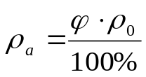
- Результаты в таблицу:
№ измерения | Местоположение психрометра | Показания сухого термометра,  Т_{с}, К | Показания увлажненного термометра,  Т_{у}, К | Разность показаний сухого и увлажненного термометров,  Т_{с}-Т_{у}, К | Относительная влажность воздуха, ϕ , % | Абсолютная влажность воздуха, ρ_{а,} кг/м³ | Точка росы, Т_{р}, К
1
2
3
- Сделать выводы по работе.
- Ответить на контрольные вопросы.
Контрольные вопросы.
- Почему показания влажного термометра психрометра меньше показаний сухого термометра? При каком условии разность показаний термометров наибольшая?
- Температура в помещении понижается, а абсолютная влажность остается прежней. Как изменится разность показаний термометров психрометра?
- Почему после жаркого дня роса бывает более обильна?
- Относительная влажность воздуха при 200С равна 58%. При какой температуре выпадает роса?
- Относительная влажность воздуха при температуре 293 К равна 44 %. Что показывает увлажненный термометр психрометра?
- В комнате объёмом 150 м³ при температуре 300 К содержится 2,07 кг водяных паров. Определите относительную и абсолютную влажность воздуха.

Определение относительной влажности
по психрометрической таблице
Определение относительной влажности по психрометрической таблице осуществляется следующим образом. По вертикальному левому столбцу температур психрометрической таблицы отмечается величина температуры, соответствующая температуре сухого термометра t_{c} . По горизонтальной верхней строке психрометрической таблицы выбирается столбец, соответствующий разности температур сухого и увлажненного термометров (т. е t_{c}- t_{у}). В точке пересечения горизонтальной строки, соответствующей показаниям сухого термометра t_{c} и вертикального столбца, соответствующего разности температур t_{c}- t_{у} считывается величина относительной влажности воздуха (в процентах) для данных условий проведения опыта.
Например:
Показания сухого термометра 18⁰С (291 К)
t_{c} =18⁰С,
а показания увлажненного термометра 15⁰С (288 К)
t_{у}=15⁰С,
находим разность показания сухого и увлажненного термометров
t_{c}- t_{у} = 18⁰С-15⁰С = 3⁰С (3 К)
В вертикальном столбике найдем показания сухого термометра (18⁰С), а горизонтальной строке разность показаний сухого и увлажненного термометров(3⁰С), и на пересечении данных показаний находим относительную влажность воздуха φ=73%
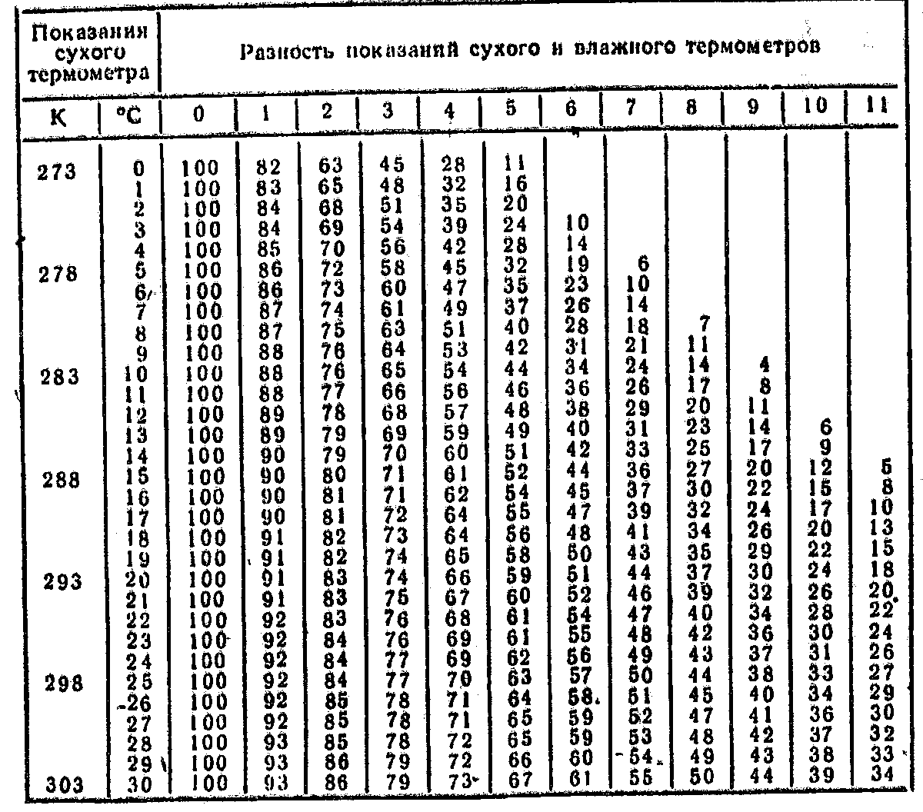
Психрометрическая таблица

Определение абсолютной влажности
А) Определение абсолютной влажности по известному объему воздуха и содержанию водяного пара выполняется по уравнению
Например:
В 6 м³ воздуха содержится 62 г водяного пара.
V_{воздуха}=6 м³
m_{водяного пара}=62 г=62·10⁻³ кг
Тогда абсолютную влажность можно рассчитать:
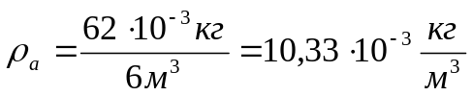

Б) Определение абсолютной влажности по известной относительной влажности воздуха и температуре воздуха (показанию сухого термометра психрометра) выполняется по формуле
и с использованием таблицы «Давление и плотность насыщенного водяного пара при различных температурах».
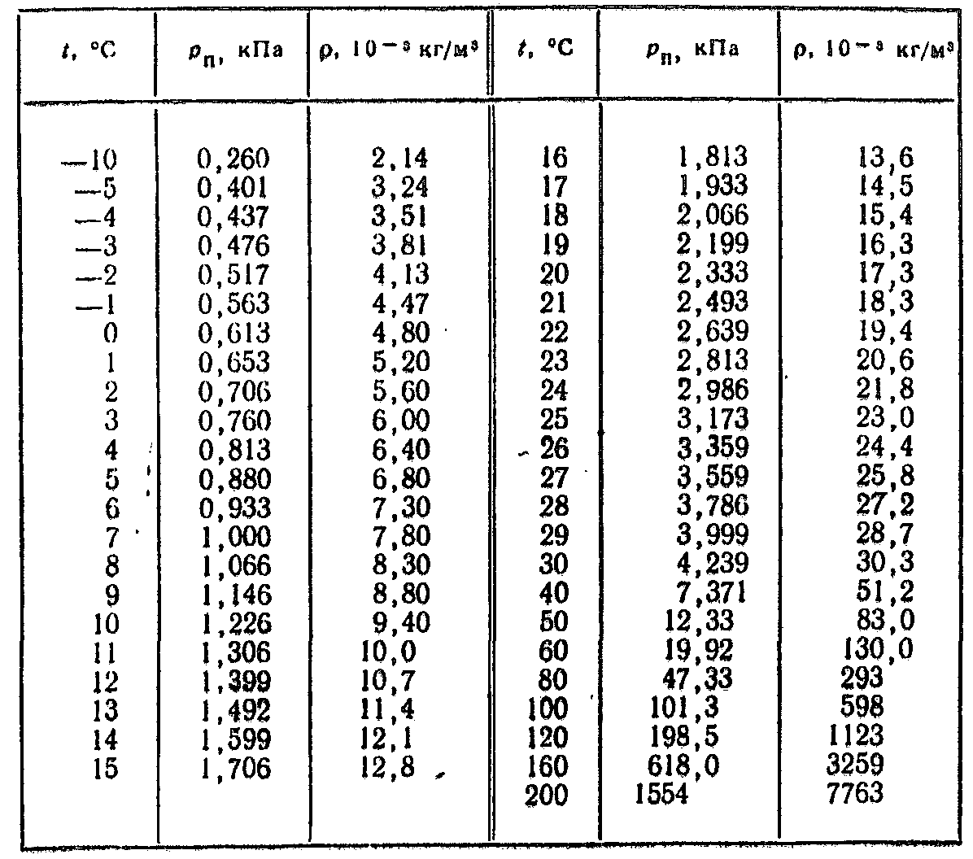
Например:
Давление насыщенного водяного пара и его плотность при различных значениях температуры
Относительная влажность воздуха φ=73%
температура воздуха (показания сухого термометра) 18⁰С (291 К)
t_{c} =18⁰С,
По таблице определяем плотность насыщенного водяного пара (ρ₀) при данной температуре (18⁰С)
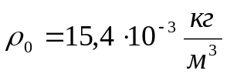

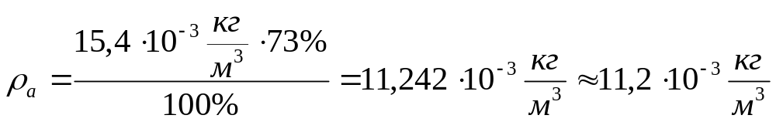По формуле рассчитываем абсолютную влажность воздуха:

Определение точки росы
Температура, при которой охлажденный воздух становится насыщенным водяными парами, называется точкой росы Т _{р}
При точке росы абсолютная влажность воздуха равна плотности насыщенного пара
ρ₀= ρ_{a}
При определение точки росы используется таблица «Давление и плотность насыщенного водяного пара при различных температурах» и значение абсолютной влажности ρ_{a}
В колонке плотности находим значение наиболее близко совпадающее со значением ρ_{a} и проецируем на колонку температур, полученное значение и есть точка росы Т_{р}
Например:
Абсолютная влажность воздуха равна: 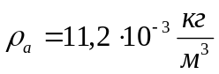
Находим в колонке плотности находим значение наиболее близко совпадающее со значением ρ_{a.} В данном случае это 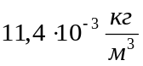 Проецируем в горизонтальном направлении на колонку температур; полученное значение 13⁰С и есть точка росы
Т_{р}=13⁰С

Давление насыщенного водяного пара и его плотность при различных значениях температуры

О ВЛАЖНОСТИ
Для человека комфортный уровень влажности составляет от 40 до 60%. Когда работает центральное отопление, влажность в помещениях падает до 25%.

В ЧЕМ ОПАСНОСТЬ СУХОГО ВОЗДУХА?
• Дискомфорт, усталость, болезни. Сухой воздух препятствует попаданию кислорода в систему кровообращения, Симптомы недостаточного потребления кислорода - истощение, плохая концентрация, усталость.
• Увеличивается восприимчивость к инфекции. Самоочищающая способность бронхиальной трубы уменьшается из-за вдыхаемого сухого воздуха, в результате чего увеличивается восприимчивость к инфекциям и различным респираторным заболеваниям.
• Сухость кожи. Недостаток влаги в воздухе ускоряет испарение воды с кожи. За сутки кожа теряет около 1/2 литра воды, а в зимнее время - до литра. Она становится сухой, грубой и начинает шелушиться, выглядит старой и некрасивой.
• Сухость глаз. Невлажный воздух также вызывает дополнительные раздражения у тех, кто носит контактные линзы.
• Пыль. Влажность «связывает» пыль. Сухой воздух и вдобавок тепло, выделяемое обогревателями, напротив, приводят к тому, что пыль летает по всей комнате. Это особенно противопоказано астматикам и аллергикам.
•Гибнут растения. Их листья становятся коричневыми, со сморщенными кончиками, бутоны и цветки засыхают и опадают.
• Расстроенные музыкальные инструменты.
Расстроенные музыкальные инструменты - также результат недостаточной влажности воздуха.
• Трещины на предметах из дерева. Если в помещении постоянно сухой воздух, мебель и другие деревянные предметы постепенно теряют изначальный внешний вид. Они начинают ссыхаться и со временем появляются трещины.
Есть два способа борьбы с сухим климатом: с помощью пульверизатора (опрыскивателя) - способ простой, дешевый, но не слишком эффективный. Наиболее оптимальный вариант - установить в квартире увлажнитель воздуха.

ЧТО ТАКОЕ УВЛАЖНИТЕЛЬ?
Представьте себе коробку из-под торта. Представили? Примерно таков размер современных испарительных увлажнителей. Есть еще один вид увлажнителей -ультразвуковые, появившиеся на мировом рынке около 5 лет. Их дизайн разнообразен: в виде шаров, летающих тарелок, «треуголок Наполеона» и т.д.

ИСПАРИТЕЛЬНЫЕ УВЛАЖНИТЕЛИ
Принцип работы: внутри прибора находится специальная сетка-испаритель, которая постоянно пропитывается водой из резервуара. Встроенный вентилятор засасывает воздух из помещения и направляет его на испаритель, В помещение поступает охлажденный увлажненный воздух.
Для каких целей подходит: для улучшения качества воздуха в квартире; если в доме есть маленькие дети или домашние животные; идеален в квартирах после ремонта или при постоянной запыленности помещения.
Преимущества: в некоторых моделях - дополнительная функция ионизации. Можно подобрать модель, где визуально не видно работу увлажнителя (пар не выходит). Поэтому маленькие дети не будут обращать внимания на прибор. Если закончится вода, то вентилятор увлажнителя будет продолжать работать, влажность при этом поддерживаться уже не будет, на срок службы самого увлажнителя это никак не повлияет.
Недостатки: периодическая замена увлажняющего фильтра.

УЛЬТРАЗВУКОВЫЕ УВЛАЖНИТЕЛИ
Принцип работы: высокая частота вибрации специальной мембраны позволяет «выбивать» из воды холодный пар.
Для каких целей подходит: для улучшения качества воздуха в квартире; для помещений, где есть предметы, требующие особых параметров влажности (цветы, мебель, антиквариат, паркет, музыкальные инструменты).
Преимущества: в некоторых моделях - дополнительная функция ионизации. Есть индикация, показывающая текущую влажность в помещении.
Недостатки: при использовании слишком жесткой воды срок службы фильтра может уменьшиться. Также нет однозначного ответа относительно 100% безопасности ультразвука для детей и животных. По словам менеджера одного из магазинов, очень много обращений с таким вопросом, но производители отвечают уверенно: «Противопоказаний нет».
Увлажнители не требуют специального монтажа: все, что вам нужно сделать, - это залить воду в бачок и включить увлажнитель в розетку. Уровень шума низкий, рядом с ним можно спать.
КАК ИЗМЕРЯЮТ ВЛАЖНОСТЬ НА РАССТОЯНИИ?
Чтобы предсказать погоду, надо узнать, откуда и куда движется влажный воздух. Для этого надо уметь определять влажность воздуха на расстоянии. Делают это, например, с помощью датчиков, измеряющих интенсивность инфракрасного излучения Земли, установленных на спутниках. Водяные пары очень сильно поглощают излучение в этом диапазоне, поэтому на фотографиях Земли, сделанных со спутника в этой части спектра, яркость изображения зависит от концентрации водяных паров, находящихся над данной точкой поверхности планеты.
КАКАЯ ВЛАЖНОСТЬ ЛУЧШЕ?
Интересуясь прогнозом погоды, мы редко обращаем внимание на влажность воздуха, считая, что главное - это температура и осадки. Однако излишне сухой воздух с относительной влажностью менее 40% делает сухими слизистые оболочки лёгких и носоглотки, увеличивая риск инфекций и кровотечений. Влажный воздух (>60%) в помещении создаёт идеальные условия для роста плесени и размножения так называемых пылевых клещей, что может вызывать аллергию у лиц, склонных к этим заболеваниям. Кроме того, высокая влажность может стать причиной тепловых ударов, т.к. становится тяжело отдавать избыточное тепло с потом. Увеличение влажности до 70% при температуре 32°С приводит к кажущемуся росту температуры окружающего воздуха на несколько градусов. Иными словами, нам кажется, что температура воздуха выросла до 41°С. Наоборот, когда влажность нулевая, те же 32°С ощущаются нами как 28°С. Поэтому, если вам стало зябко в холодной комнате, то поставьте на пол таз с тёплой водой, влажность воздуха увеличится, и вам станет теплее. Считается, что условиям комфорта соответствует температура 20-22°С при относительной влажности воздуха 45-50%.Известно, что зимой воздух в доме становится таким сухим, что иногда даже першит в горле. Объяснение кроется в зависимости парциального давления насыщенного водяного пара от температуры, ведь в тёплую комнату воздух поступает снаружи,. где парциальное давление водяных паров очень мало. Например, если на улице 0°С и 50%-ная влажность, то такой воздух после нагрева до 20 °С будет иметь относительную влажность всего 13%, т.е. в 4 раза меньше, чем необходимо для комфорта. Ну а когда за окном мороз, влажность воздуха в доме становится ещё меньше, и приходится прибегать к увлажнителям. Поэтому и комнатные растения зимой рекомендуют, поливать чаще, чем летом.
ПОЧЕМУ ПРОДУКТЫ БЫСТРО ВЫСЫХАЮТ В ХОЛОДИЛЬНИКЕ?
В холодильной камере самое холодное место, испаритель, находится вверху, откуда холодный и поэтому тяжёлый воздух опускается вниз. Соприкасаясь с более тёплыми продуктами и стенками холодильника, воздух нагревается, а его относительная влажность уменьшается, т.к. нагретый воздух в состоянии поглотить больше влаги, чем холодный. Таким образом, холодный воздух, нагревшись, сразу становится сухим и отбирает часть влаги у продуктов. Потом тёплый, а значит, лёгкий воздух поднимается вверх к испарителю, где охлаждается до первоначальной температуры, но влажность его оказывается выше первоначальной из-за воды, отобранной у продуктов. Это повторяется несколько раз, пока относительная влажность воздуха не превысит 100%, и тогда на поверхности испарителя появляются капельки воды или кристаллики льда. Так циркулирующий по холодильнику воздух «перевозит на себе» воду от более тёплых продуктов к более холодному испарителю. При этом продукты, лишаясь воды, охлаждаются, т.к. они теряют тепло, необходимое для испарения. Легко посчитать, например, что огурец массой 50 г, потеряв всего 0,1 г влаги, охладится более чем на градус. Поэтому сухие продукты охлаждаются в холодильнике медленнее, чем влажные. А вообще, лучше хранить продукты в холодильнике в закрытой посуде или во влагонепроницаемой плёнке, хотя остывать они будут, конечно, медленнее. Чтобы ускорить циркуляцию воздуха и охлаждение продуктов, в современных моделях холодильников используют вентиляторы.
КАК ИЗБЕЖАТЬ ЗАПОТЕВАНИЯ СТЁКОЛ?
Влага из тёплого воздуха конденсируется на холодной поверхности. Из графика давления насыщенных паров от температуры следует, что при влажности 50% нагретый до 20 °С воздух начнёт конденсироваться на поверхностях, если их температура ниже 10°С. Поэтому, когда мы входим с мороза домой, то у нас сразу запотевают очки, а маска для подводного плавания быстро запотевает изнутри при погружении в воду. Автомобилисты страдают от запотевания изнутри окон в неразогретых ещё машинах. Чтобы не дать образоваться скоплению мельчайших капелек на холодном стекле, необходимо уменьшить поверхностное натяжение воды, из которой они состоят. Тогда капелькам станет энергетически выгодно сливаться друг с другом, образуя плёнку воды, которая снова сделает окно или очки прозрачными. Чтобы понизить величину поверхностного натяжения, можно просто натереть куском мыла поверхность стекла, а потом сделать её опять прозрачной, растерев какой-нибудь тряпочкой. Таким же образом работают и фирменные антизапотеватели, цена которых часто зависит от фантазии и корысти их производителей. Кроме того, следует помнить, что в прохладную погоду окна автомобиля изнутри не будут потеть, если: а) воздух постоянно движется у внутренней поверхности стекла и б) стёкла изнутри уже тёплые.

